DIQUE DE SAN JUAN
Integrante: Donato Martinazzo y Lucas Bridge

Misión: la misión es tener unos diques limpios y cuidar el medioambiente

Visión: mejorar la calidad de los diques, la calidad humana y la del planeta
Valores: colaboración, trabajo en equipo, compañerismo

Objetivos: * concientizar a la gente sobre la limpieza
*trasmitir la necesidad de cuidar el medio ambiente
*crear un ambiente sano

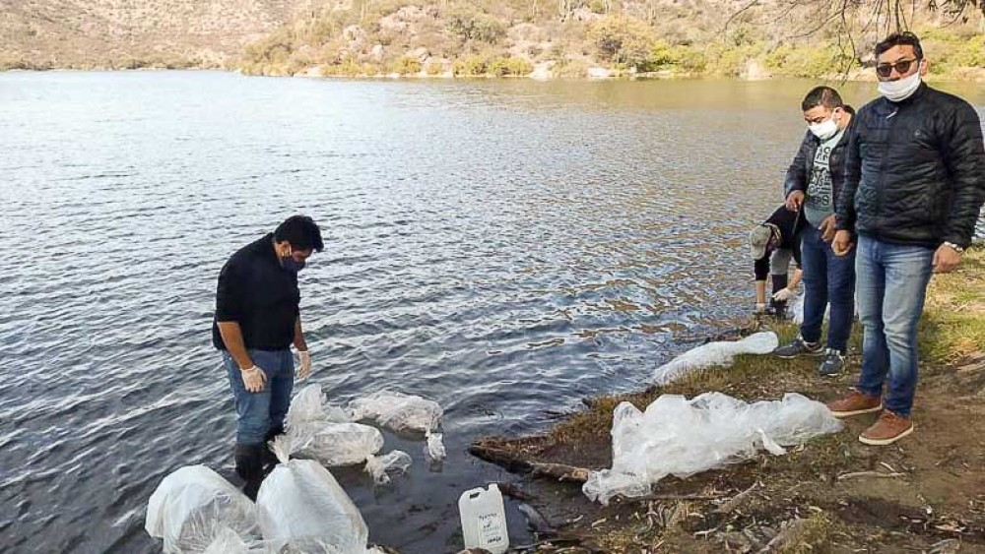

Justificación: se quiere hacer porque creemos que es fundamental concientizar a las personas de tener unos diques limpios

Localización: Martin Güemes (E)

Destinatario: a los diques que necesiten la ayuda

Actividades y tareas a realizar: se va hacer con un grupo de personas comprometidas a las cuales se le darán los elementos de limpieza y que cada grupo de persona tenga un destino donde hará el trabajo

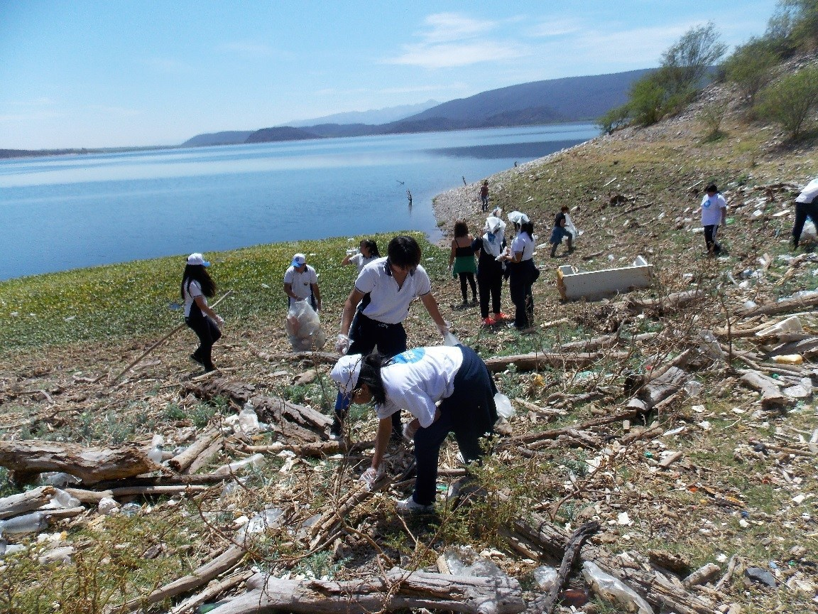

Calendario de trabajo: el tiempo en que se realizara, seria todos los sábados en la mañana durante el año
Mitología: la técnica que utilizaremos será limpiar los diques con redes para el agua, escobas y garras para agarrar los desperdicios que están en el piso del dique

Recursos necesarios: lo que necesitaríamos seria: unas botas, guantes chalecos (para que sepan que somos los de limpieza), escobas y bolsas de basura

